**Консультация для родителей**

**«Как привить ребенку трудолюбие?»**

**«Средства, методы и задачи трудового воспитания детей дошкольного возраста»**

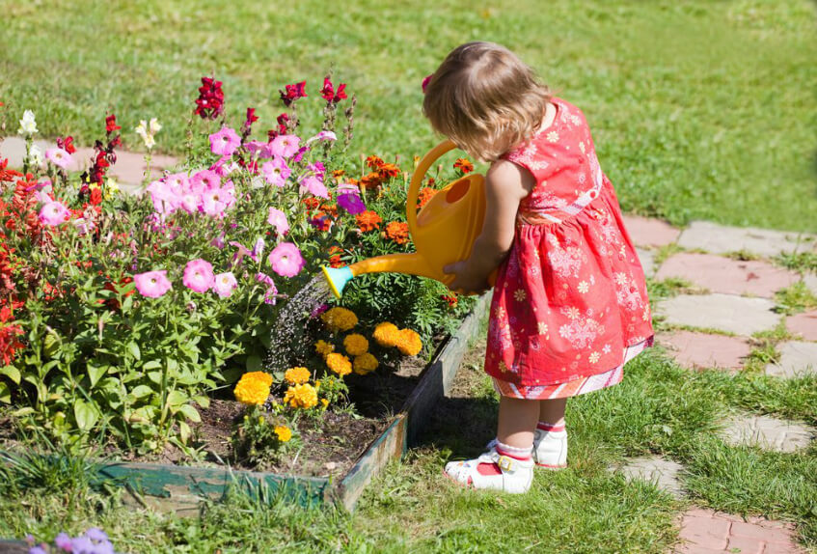

Для полноценного развития ребёнка очень важно уделять внимание трудовому воспитанию детей с самых ранних лет, когда малыши открыты ко всему новому, учатся доброте, любви и уважению. В период детского сада воспитатели помогают детям приобрести трудовые навыки, но трудовое воспитание начинается в семье, и именно родители играют огромную роль в формировании трудолюбия.

Многие малыши сами проявляют интерес к труду, с большой охотой выполняют поручения старших. Таким образом, у детей развивается чувство долга, любовь к труду, воспитывается характер, а трудовые навыки приобретаются быстро.

**Правильное трудовое воспитание дошкольников в семье - залог благополучной жизни в дальнейшем.**

**Задачи и цели трудового воспитания дошкольников**

Трудовое воспитание детей начинается с дошкольного возраста, когда малыши копируют взрослых, с большим желанием подражают им. Главное, не упустить этот момент, поощрять любое стремление ребёнка, а также заинтересовывать его для дальнейшей деятельности. Главной целью трудового воспитания дошкольника является формирование трепетного отношения к труду, а также понимание о взрослом труде.

**Основные задачи трудового воспитания**:

*Показать ребёнку, насколько важна трудовая деятельность в жизни, сформировать правильное представление о труде взрослых.

*Обучить необходимым навыкам для трудовой деятельности.

*Сформировать бережное отношение к труду

*Задачи, которые помогают воспитать такие качества, как ответственность, трудолюбие, заботливость.

**Значение труда для развития личности**

Многие мамы и папы недооценивают детский труд, объясняя это тем, что их ребёнок ещё успеет наработаться в более старшем возрасте. Однако, как уже известно, трудовые навыки начинают формироваться именно с ранних лет.

Трудовая деятельность способствует развитию выносливости, терпения, ответственности, силы воли, а также [развивается самостоятельность у ребенка](https://vdecrete.ru/vospitanie/kak-priuchit-rebenka-k-samostoyatel-nosti) и стремление добиваться определённых целей и задач.

Дошкольник начинает осознавать, что труд помимо радости, может доставлять ещё и не мало хлопот, связанных со сложной, утомительной и скучной работой.

Помогая родителям в бытовых вопросах (помыть пол, посуду), ребёнок учится понимать, что если такую работу сделать не очень качественно и аккуратно, то навряд ли это кому-то понравится. Выполняя поручения взрослых, малыш показывает любовь к близким людям.

Если попросить ребёнка починить игрушку, это вовсе не означает, что нужно прибегать к каким-то конкретным механическим действиям. Такая работа формирует развитие инициативности, памяти, фантазии, малыш стремиться отыскать способ решения проблемы. Также, работая с маленьким деталями, у ребёнка развивается мелкая моторика, что в свою очередь очень полезно для речи и интеллекта.

**Формы и виды трудового воспитания**

Трудовое воспитание дошкольников в семье помогает в физическом и нравственном развитии. Осваивая трудовые навыки, дети начинают становится уверенней. Труд развивает чувство дисциплины. Разновидности трудовой деятельности зависят от поставленных целей и задач труда. Наблюдая за взрослыми, малыши учатся труду и определенным способностям.

**Виды трудового воспитания**

***Самообслуживание.*** Такой навык необходимо формировать у ребёнка с раннего возраста. Но из-за особенностей маленького организма, малышам ещё не в силах совершать различные действия: пальчики не слушаются, не запоминается последовательность действий, неспособность управлять собственной волей. В этот период взрослым необходимо набраться терпения и спокойствия, быть благосклонным к малышу. Только так можно добиться от ребёнка положительной реакции для выполнения таких действий, как чистить самостоятельно зубы, одеваться, заправлять кровать, убирать игрушки.

Для того, чтобы малыш быстро освоил навыки самообслуживания, нужно:

*Постоянно совершать эти действия

*Следить за выполнением трудовых процессов

*Учить малыша аккуратности, чистоте, опрятности

По мере взросления добавлять новые обязанности по самообслуживанию. Например, для школьника младших классов — совместно подготовить школьную одежду к завтрашнему дню, затем позволить ребёнку делать это самостоятельно, контролируя процесс.

***Хозяйственно-бытовой труд.*** Детям дошкольного возраста нужно приобретать навыки хозяйственного труда. Малышу можно поручить такие простые задания, как протирание пыли, стола, уборка игрушек. В детском саду действуют подобные методы трудовой деятельности: во время дежурства малыши накрывают на стол, ухаживают за растениями, вытирают полочки. За каждые действия ребёнка необходимо хвалить, поощрять, даже если результат выполненной работы не совсем удовлетворительный. Взрослые контролируют все действия и при необходимости поправляют ребёнка, тем самым показывают, как правильно выполнять ту или иную работу. Ругать малышей запрещено, только так можно достичь цели трудового воспитания.

***Труд в природе.*** Развитие трудовых способностей в природе — это отличный способ познать все великолепие и красоту окружающей среды, развивать такой навык, как наблюдательность и учиться оттачивать свои действия. Задача такого вида воспитания — развить выносливость, волевые качества.

Детям можно поручить кормление птиц, рыб, уход за цветами. Дома детям можно поручать такие же обязанности, как и в детском саду. Ещё один интересный способ — выращивание зелени на подоконнике (лук, укроп, петрушка). Малышам с охотой будут наблюдать за ростом таких растений и ухаживать за ними.

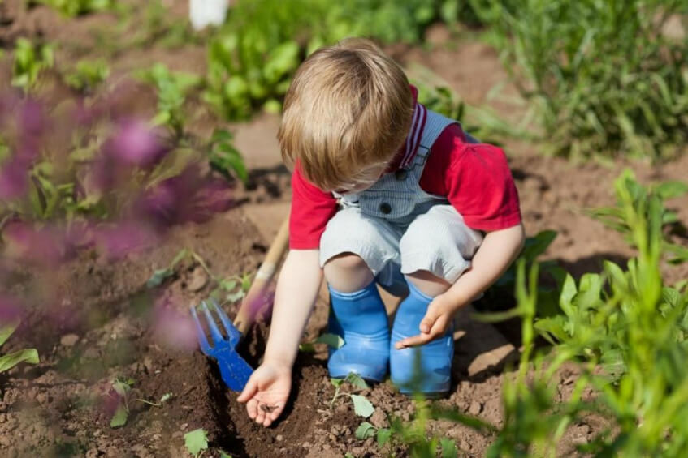

***Ручной труд*** подразумевает работу руками. Дети дошкольного возраста выполняют поделки, используя различные материалы. Ручной труд способствует развитию таких качеств, как терпение, усидчивость, эстетический вкус. Здесь, как и в любом другом виде трудовой деятельности, малышу важно получать похвалу со стороны взрослых, чтобы поддерживать интерес к данной деятельности.

**Формы трудового воспитания**

Выделяют три основные формы трудового воспитания:

***Поручения.*** Это индивидуальные задания, которые поручают ребёнку родители или воспитатели в детском саду. Здесь учитываются особенности малыша, его опыт. Выполняя задания, ребёнок развивает чувство ответственности.

***Дежурства.*** Такая форма трудовой деятельности направлена на то, чтобы ребёнок выполнял задания по обслуживанию коллектива (например, накрыть на стол). Это учит малыша заботе о других, быть ответственным перед коллективом.

***Коллективный труд.*** Такая форма труда более присуща для деток постарше: взрослые дают общее задание, которое необходимо выполнить за определенный период времени. Дети учатся работать в коллективе, договариваться.

**Методы и средства трудового воспитания**

С ранних лет дети познают окружающий мир, цель родителей — оказать в этом помощь, обучая несложным самостоятельным действиям.

Трудовое воспитание детей раннего возраста осуществляется с помощью средств:

***Собственная деятельность.*** С помощью такого средства малыши учатся и приобретают определённые навыки, достигают цели и получают результаты. Также у них развивается трудолюбие, дисциплина.

***Ознакомление с трудом взрослых.*** Такое средство помогает ребёнку узнать о трудовой деятельности других людей, об общественной значимости, формирует правильное отношение к труду.

***Художественные средства.*** Сюда относятся различные виды искусства: музыка, живопись и т.д. Безусловно, нельзя обучиться труду, слушая сказку или музыкальные произведения. Однако, это помогает заинтересовать ребёнка. В большинстве рассказов и сказках главные герои всегда трудолюбивы, помогают нуждающимся, и в итоге получают любовь, признание. Малыш может испытать такие эмоции, благодаря которым ему захочется быть похожим на того, кто выполняет трудовую деятельность и не боится труда.

К основным методам трудового воспитания детей дошкольного возраста относятся:

***Метод эмоционального настроения:***использование музыкальных произведений, обсуждение трудовой деятельности и результатов

***Словесный метод:*** обсуждения, рассуждения о ходе труда, способах его выполнения, оценка

***Метод наглядности:*** показываются и демонстрируются нюансы трудовой деятельности

Практические задания — труд, который выполняется непосредственно самим ребёнком

**Особенности трудового воспитания в семье**

Родители должны показывать достойный пример. Если мама и папа постоянно спорят, кто сегодня пойдёт выносить мусор или моет посуду, то и малыша будет сложно приучить к трудолюбию.

Трудовое воспитание должно начинается с ранних лет. Обычно, детям не нравится убирать за собой игрушки. В этом случае, делайте это вместе. У всех игрушек должно быть своё место: книги на полке, мягкие игрушки в корзине

Если малыш хочет самостоятельно что-то сделать, не препятствуйте. Даже если ребёнок плохо помыл тарелку или слишком медленно одевается. Наберитесь терпением, а также поручите крохе определенные простые обязанности

Хвалите ребёнка за любое сделанное дело. Малышам очень важно понимать, что они молодцы. Восхищение родителей - лучшая награда.

Не нужно заставлять ребёнка заниматься трудовой деятельностью. Лучший вариант — совместная трудовая работа. Превратите обыкновенную уборку в игру, соревнование.

Доверьте малышу регулярные обязанности, согласно его возрасту: кормление домашних животных, уход за цветами. Так ребёнок будет понимать, что его труд очень важен в семье.

Малышу необходимо понимать результат своих действий. Объясняйте ему, для чего он выполняет тот или иной труд: если не кормить рыбок, то они погибнут, а цветы без воды завянут.

Какие-то поручения могут быть не понятны ребёнку, поэтому взрослым нужно показать малышу, как именно выполнять работу. Вероятно, потребуется некоторое время, чтобы ребёнок понял. Запасайтесь терпением и повторяйте столько раз, сколько потребуется.

Контролируйте малыша. Если ребёнок выполнил работу не качественно, а родители потом за него доделывают или переделывают, то в дальнейшем малыш будет отлынивать от выполнения поручений, зная, что за него и так все сделают.

**Воспитание трудолюбия у детей раннего возраста**

Для достижения успехов в жизни человек должен быть трудолюбивым. Природа не заложила в нас такое качество, поэтому любовь к труду необходимо развивать. Основной задачей трудового воспитания дошкольников — научить трудолюбию, быть ответственным за выполняемое задание.

Трудовое воспитание детей младшего дошкольного возраста начинается с самообслуживания, либо выполняя несложные поручения родителей в быту. Дети более старшего возраста выполняют учебный труд и общественный. Чем раньше родители начнут приобщать малышей к домашнему труду, тем легче им будет справляться со своими трудовыми обязанностями дальше.

У каждого малыша, как и у любого человека, есть свои определенные интересы к какой-то деятельности. И если не обращать внимание на такой интерес и стремление крохи, не заниматься в дальнейшем развитием, то эта заинтересованность может и вовсе исчезнуть. Маме и папе важно поддерживать ребёнка, а также добавлять что-то новое, что будет помогать развитию трудолюбия. Совмещайте приятное с полезным в форме игры, и малышу трудовая деятельность будет даваться легко, он будет заинтересован в помощи не только себе, но и окружающим.  Малыши очень любят подражать взрослым, этот момент важно не упустить. Позволяйте крохе помогать вам в простых семейных делах: убрать игрушки на место, протереть стол, помыть за собой чашку и так далее. Позволяйте ребёнку быть самостоятельным, особенно, если он сам этого хочет. Не забывайте про отдых, он необходим маленькому человеку. В промежутках между трудовой деятельностью позволяйте ребёнку заниматься тем, что ему нравится.

**Трудовое воспитание девочек**

Девочек необходимо привлекать к домашнему труду: учить убираться по дому, стирать, готовить простые блюда, накрывать на стол. Такая деятельность должна быть ненавязчивой и правильно организованной, чтобы у малышки все больше и больше возникало желание помогать маме. Дочке нужно понимать, что в её помощи нуждаются. По мере взросления, нужно добавлять и более сложные задачи: рукоделие, забота о младших.

Работая вместе, у мамы и дочки возникает взаимопонимание. В будущем это все положительным образом скажется на заботе о пожилых родителях.

**Трудовое воспитание мальчиков**

Лучшим примером для сына является его отец. Если папа целыми днями сидит на диване и не помогает своей жене, то, скорей всего, мальчик не вырастит трудолюбивым.  В зависимости от возраста малыша, папа может поручать различные трудовые действия: помогать во время ремонта каких-либо предметов, подавая инструменты, оказывать помощь в работе на огороде или гараже. Общее дело способствует сближению, улучшению отношений. Ремонт какой-либо несложной бытовой техники можно превратить в интересное занятие, стимулируя больший интерес ребёнка.

**Советы родителям**

Старайтесь избегать таких понятий, как женские и мужские обязанности. Ничего зазорного нет в том, если мужчина помыл полы или приготовил ужин. Любая трудовая деятельность достойна уважения. Не нужно чересчур нагружать ребёнка работой. С раннего возраста необходимо установить в семье определенные правила, что можно, а что нельзя. От этого будет зависеть будущая семейная атмосфера в жизни детей: отсутствие дисциплины, либо порядок. Для того, чтобы ребёнок не вырос потребителем, обязательно необходимо трудовое воспитание. Если не приучать малыша трудиться с другими, то он никогда не научится делать что-то для окружающих. Не применяйте трудовую деятельность в качестве наказания, иначе у малыша сложится отрицательное мнение о труде. Наказывать необходимо, лишая какой-то радости: просмотр телевизора, сладостей, денег на карманные расходы и т.д.

Учите ребёнка бережно, и уважительно относится к любому труду. Разговаривайте с малышом о своей работе, о работе друзей и знакомых.